

№ | Фамилия, имя, отчество | Дата рождения | Место рождения | Дата призыва | Место призыва | Место службы | Звание | Награды | Судьба | История | Наличие сведений в ГИС «Память народа»
1. | Абрамов Андрей Михайлович | 1904 | д. Дмитриевка | 28.09.1941 | Колышлейский РВК | Северо-Западный  фронт | Ст. сержант | Медаль «За боевые заслуги»  Медаль «За отвагу» | Пропал без вести 00.02.44г. |  | Имеются
2. | Абрамкин Максим Николаевич | 1918 | Колышлейский район, д. Лачиновка | 28.06.1941 | Колышлейский РВК |  | красноармеец |  | 00.10.1941  Пропал б\в |  | имеются
3. | Абрамухин Василий Иванович | 1925 | Колышлейский район, д. Лачиновка |  | Колышлейский РВК | 103 запасной стрелковый полк 37 запасной стрелковой дивизии , 103 зсп 37 зсд | красноармеец |  | 19.11.1943  Погиб в бою | Белорусская ССР, Витебская обл., д. Ласырчики | имеются
4. | Авдеев Александр Герасимович | 1918 | Колышлейский район, д. Лачиновка |  | Колышлейский РВК |  | красноармеец |  | 18.08.1942  Пропал б\в | Смоленская обл., Темкинский р-н, Горковский с/с, д. Горки | имеются
5. | Авдеев Антип Сидорович | 1916 | д. Лачиновка |  | Колышлейский РВК |  | рядовой |  | 00.08.1941  Пропал б\в |  | имеются
6. | Аверьянов Василий Иванович | 1914 | Колышлейский район, д. Лачиновка |  | Колышлейский РВК |  | ст. сержант |  | 22.03.1945 Погиб в бою | Германия  Г. Нойштадт | имеются
7. | Алексейчук Василий Максимович | 1899 | Колышлейский район, д. Лачиновка |  | Сердобский РВК |  | красноармеец |  | 00.10.1942  Пропал б\в |  | имеются
8. | Алексейчук Карп Максимович | 1902 | Колышлейский район, д. Лачиновка | __.01.1942 | Колышлейский РВК | 1407 сп | красноармеец |  | 09.02.1944 | Ярославская обл., г. Ярославль, Леонтьевское кладбище, могила № 39 ; Ярославская обл., г. | имеются
9. | Алексейчук Константин Карпович | 1925 | Колышлейский район, д. Лачиновка | 01.01.1943 | Сердобский РВК | Резерв Главного командования  73 гвардейская стрелковая дивизия | Мл. сержант | 26.11.1944  Орден Красной Звезды (2) | 09.05.1945  Умер от ран | Австрия, Нижняя Австрия, Вена окр., г. Клостерноибург, северная окраина | имеются
10. | Алексейчук Михаил Иванович | 1923 | Колышлейский район, д. Лачиновка | 1941 | Колышлейский РВК | ппс 1713  Полевая почтовая станция 1713 | сержант |  | 00.10.1942  Пропал б\в |  | имеются
11. | Алланов Александр Никифорович | 1924 | Колышлейский район, д. Лачиновка | 1942 | Колышлейский РВК | 89 сп  89 стрелковый полк | рядовой |  | 31.07.1943 г. погиб в бою | М.з. Курская область  Д. Редино | имеются
12. | Алланов Василий Никифорович | 1914 | Колышлейский район, д. Лачиновка |  | Колышлейский РВК |  | красноармеец |  | 00.00.1942 г. пропал без вести |  | имеются
13. | Алланов Григорий Ильич | 1918 | Колышлейский район, д. Лачиновка |  | Колышлейский РВК | _.07.1941 Чкаловский РВК, Горьковская обл., г. Дзержинск, Чкаловский р-н, 657 сп 125 сд | красноармеец | Медаль «За оборону Ленинграда» | 00.00.1943  Погиб в бою | м.з.Беларусь, Гомельская обл., под Гомелем | имеются
14. | Алланов Иван Леонтьевич | 1902 | Колышлейский район, д. Лачиновка | 04.01.1942 | Колышлейский РВК |  | красноармеец |  | 00.05.1942  Пропал б\в |  | имеются
15. | Антонов Петр Андреевич | 1906 | Пензенская обл., Колышлейский р-н, с/з Пятилетка |  | Колышлейский РВК |  | красноармеец |  | 00.00.1943  Погиб в бою | м.захор.  Беларусь, Могилевская область, г. Костюковичи | имеются
16. | Андриянов Василий Васильевич | 1909 | Колышлейский район, д. Каменка | 06.1941 | Колышлейский РВК |  | красноармеец |  | 00.10.1942  Пропал б\в |  | имеются
17. | Андриянов Петр Васильевич | 1906 | Колышлейский район |  | Колышлейский РВК | 228 сд  Последнее место службы: 767 сп 228 сд (III) | Ст. сержант |  | 23.08.1943  Погиб в бою | Украинская ССР, Харьковская обл., Балаклейский р-н, д. Сухая Гомольша, севернее, 2 км, опушка леса | имеются
18. | Арешин Николай Петрович | 1909 | Колышлейский район, д. Лачиновка |  | Колышлейский РВК |  | красноармеец |  | 00.00.1942  Пропал б\в |  | имеются
19. | Арешин Феодосий Васильевич(Перфилович) | 1911 | Колышлейский район, д. Лачиновка | : __.__.1938 | Колышлейский РВК | 27 гвардейский стрелковый полк 11 гвардейской стрелковой дивизии | красноармеец |  | 00.12.1941  Пропал б\в | м.з.Беларусь, Гомельская обл., г. Гомель | имеются
20. | Аришин Василий Иванович (Леонтьевич не верно) | 1900 | Колышлейский район, д. Лачиновка  (Каменка исправить) | 28.08.1941 | Колышлейский РВК | 103 запасной стрелковый полк 37 запасной стрелковой дивизии  103 зсп 37 зсд | красноармеец |  | 00.02.1942  Пропал б\в |  | имеются
21. | Афанасьев Василий Яковлевич | 1916 | Колышлейский район, д. Лачиновка | __.05.1941 | Колышлейским РВК | __.05.1941 Саратовский ГВК, Саратовская обл., г. Саратов | сержант |  | 00.02.1944 |  | имеются
22. | Афонин Василий Филиппович | 1897 | Колышлейский район, д. Лачиновка | 07.02.1943 | Колышлейский РВК, Пензенская обл.  7 учебная стрелковая бригада  в/ч 10025, Марийская 07.02.1943  АССР, г. Суслонгер  163 стрелковая бригада  163 осбр | 417 стрелковый полк 156 стрелковой дивизии (II)  417 сп 156 сд ЗапФ  417 сп  417 стрелковый лейтенант полк | ефрейтор | Медаль «За отвагу» | 08.11.1943  Погиб в бою | Калининская обл., Невельский р-н, д. Терпилово | имеются
23. | Афонин Николай Васильевич | 1922 | Колышлейский район, д. Лачиновка | __.__.1941 | Колышлейский РВК | 4 гв. отп прорыва  4 отдельный гвардейский танковый полк прорыва  16 А 4 гв. отп  4 танковый полк 4 танковой бригады | техник-лейтенант ; гв. техник-лейтенант ; лейтенант |  | 27.07.1943  Погиб в бою | Орловская обл., с. Горки | имеются
24. | Ахмаев Анисим Леонтьевич | 1905 | Колышлейский район, д. Каменка |  |  | 256 стрелковая дивизия | красноармеец |  | 23.09.1941 убит | Калининская обл., Пеновский р-н, д. Слаутино, 600 м | имеются
25. | Ахмаев Ахамеджан Махамеджанович | 1907 | д. Каменка |  | Колышлейский РВК |  | красноармеец |  | 26.04.1942  Погиб в бою | м.з. Псковская обл. Великолукский р-он д. Каменка | имеются
26. | Ахмаев Василий Леонтьевич |  | д. Каменка |  | Колышлейский РВК |  | красноармеец |  | 00.00.1941  Пропал б\в |  | имеются
27. | Ахмаев Иван Емельянович | 1907 | Колышлейский район, д. Каменка |  | Колышлейский РВК | 235 стрелковая дивизия | Мл. сержант |  | 09.06.1942  Погиб в бою | Ленинградская обл., Молвотицкий р-н, д. Кулотино | имеются
28. | Ахмаев Николай Гаврилович | 12.03.1922 | Колышлейский район, д. Каменка | 07.05.1940 | Колышлейский РВК | 878 стрелковый полк 290 стрелковой дивизии  878 сп 290 сд ЗапФ  878 сп 290 сд 1 БелФ  878 сп 290 сд  18 армейский запасной стрелковый полк  18 азсп  290 сд  214 воздушно-десантная бригада  214 вдбр ЗапФ  878 зсп 290 сд  3 армия  курсы мл. лейтенантов 3 А | мл. лейтенант | Медаль «За отвагу»  08.07.1943  Медаль «За отвагу»  16.03.1944  Орден Красной Звезды  31.07.1944 | 00.00.1944  Пропал б\в |  | имеются
29. | Ахмаев Федор Николаевич | 1906 | Колышлейский район, д. Каменка | 24.06.1941 | Колышлейский РВК | 7 А 1061 сп  1061 стрелковый полк 272 стрелковой дивизии  1061 сп 272 сд | красноармеец |  | 09.01.1942  Погиб в бою | Ленинградская обл., Винницкий р-н, д. Великий Двор, карта 1:100000, оз. Оренженское, юго-восточнее, могила № 13 | имеются
30. | Бабурин Василий Михайлович | 1921 | Колышлейский район, с\з Пятилетка | __.__.1943 | Колышлейский РВК | 1 гв. бак 108 бап  108 бомбардировочный авиационный полк | Мл. сержант |  | 21.12.1944  Погиб в бою | Беларусь, Гродненская область, Щучинский район, с. Желудок | имеются
31. | Бабурин Алексей Иванович | 1918 | Сердобский район, д. Юматовка |  | Колышлейский РВК | 210 стрелковый полк 82 стрелковой дивизии | сержант |  | 24.09.1942  умер от болезни  Госпиталь: полевой подвижной госпиталь 703 , ППГ 703 | Калининская обл., Погорельский р-н, д. Семеновское, кладбище | имеются
32. | Бабурин Иван Михайлович | 1919 |  |  | Колышлейский РВК |  | красноармеец |  | 00.00.1946  Умер от ран | Украина, г.Киев | имеются
33. | Бабурин Василий Степанович | 1922 | Колышлейский район, д. Дмитриевка | 22.09.1941 | Колышлейский РВК | 42 учебный стрелковый полк 45 учебной стрелковой дивизии , 42 усп 45 учсд | красноармеец |  | _.03.1942  пропал без вести |  | имеются
34. | Бабурин Михаил Дмитриевич | 1926 | Сердобский район, д. Юматовка | 11.12.1943 | Колышлейский РВК | п/п 58440  55 зсп 5 зсд  55 запасной стрелковый полк 5 запасной стрелковой дивизии , 55 зсп 5 зсд | рядовой ; красноармеец ; призывник |  | 00.10.1944  Пропал б\в |  | имеются
35. | Бабурин Михаил Михайлович | 1918 | Сердобский район |  | Колышлейский РВК |  |  |  | 00.00.1944  Погиб в бою Беларусь |  | имеются
36. | Бабурин Федор Дмитриевич | 1914 | Сердобский район, с. Новая Студеновка | 20.04.1942 ; 20.03.1942 | Колышлейский РВК | п/п 18126  807 артиллерийский полк  п/п 18126 г | рядовой;  красноармеец |  | __.11.1943  Пропал б\в |  | имеются
37. | Бабурин Яков Дмитриевич | 1908 | Сердобский район, д. Трудолюбовка | 24.06.1941 г. | Колышлейский РВК |  | красноармеец |  | 00.12.1941  Пропал б\в |  | имеются
38. | Банников Иван Егорович |  | Колышлейский район, д. Лачиновка |  | Колышлейский РВК |  | красноармеец |  | 00.00.1944  Погиб в бою |  | отсутствуют
39. | Блинков Абрам Семенович | 1910 | Колышлейский район, д. Лачиновка |  | Колышлейский РВК |  | красноармеец |  | 00.00.1942  Пропал б\в |  | имеются
40. | Блинков Иван Григорьевич | 1920 |  |  | Сталинский РВК, Горьковская обл., г. Горький, Сталинский р-н |  |  | Медаль «За отвагу» | 05.08.1944 | Польша, Жешувское воев., пов. Дембицкий, Краковская вол., М. Сендимова, восточная окраина Сиевского шоссе, 5 км, в ограде д. № 80 | имеются
41. | Блинков Иван Никифорович | 1918 | Колышлейский район, д. Лачиновка | 13.04.1942 | Колышлейский РВК |  | рядовой ; красноармеец |  | 00.07.1942  Пропал б\в |  | имеются
42. | Блинков Константин Михайлович | 1922 | Колышлейский район, д. Лачиновка | 22.09.1941 | Колышлейский РВК | 30 гвардейская стрелковая дивизия  штаб 3 гв. кд  3 гвардейская кавалерийская дивизия  206 фронтовой запасной стрелковый полк  206 зсп ЗапФ  195 гвардейский запасной стрелковый полк  195 гв. зсп  эвакуационный госпиталь 2897  ЭГ 2897  военный госпиталь 413  ЭГ 413  2 гвардейский кавалерийский корпус  2 гв. кк | гв. ст. сержант ; ст. сержант ; мл. ком. состав |  | 18.02.1943  Погиб в бою | Смоленская обл., Сычевский р-н, Хлепенский с/с, д. Подъяблонька, юго-восточнее, 1 км | имеются
43. | Блинков Алексей Егорович | 1922 | Колышлейский район |  |  | Новосибирская обл., г. Новосибирск |  |  | 31. 01.1945  Погиб в бою | Латвия, Лиепайский р-он | имеются
44. | Батов Константин Прокопьевич | 1901 | Саратовская область |  | Колышлейский РВК |  |  |  | 00.00.1941  Пропал б\в |  | имеются
45. | Башкиров Иван Федорович | 1914 | Колышлейский район, с. Заречье | 24.07.1941 | Колышлейский РВК | 2 моторизованный полк 106 моторизованной дивизии  Пензенский военно-пересыльный пункт, Пензенская обл., г. Пенза  Пензенский ВПП | красноармеец |  | 00.11.1941  пропал без вести |  | имеются
46. | Башкиров Сергей Федорович | 1925 | Колышлейский район, с. Заречье |  | Колышлейский РВК |  | Мл. сержант |  | 02.11.1944  Погиб в бою | Польша, Варшавское воев., пов. Козеницкий, гм. Требенская, с. Станишувка, юго-восточная окраина, 100 м | имеются
47. | Башкиров Николай Федорович | 1922 | Колышлейский район, с. Заречье |  | Колышлейский РВК | 153 танковая бригада | Ст. сержант |  | 13.10.1943  Погиб в бою | Смоленская область, Краснинский район, д. Баево | имеются
48. | Большаков Григорий Яковлевич | 1910 | Колышлейский район |  | Колышлейский РВК | 265 сп  265 стрелковый полк 20 стрелковой дивизии  21.11.1941 выбыл в госпиталь 1171  Госпиталь: сортировочный эвакуационный госпиталь 1170 , ЭГ 1170 | Мл. сержант |  | 26.01.1942  Умер от ран | Ленинградская обл., г. имеются Ленинград, Пискаревское кладбище ; г. Ленинград | имеются
49. | Борисов Иван Федорович | 1910 | Колышлейский район |  | Колышлейский РВК |  | красноармеец |  | 00.00.1943  Пропал б\в |  | имеются
50. | Борисов Михаил Ефимович | 1910 | Колышлейский район  С.Саловка |  | Колышлейский РВК |  | Техник-интендант |  | 00.03.1942  Пропал б\в |  | имеются
51. | Борисов Петр Ефимович | 1912 |  | __.__.1941 | Колышлейский РВК | п/п 17 | мл. сержант |  | Дата выбытия:: __.04.1942  Причина выбытия: пропал без вести |  | имеются
52. | Борисов Сергей Васильевич | 1910 |  | 31.05.1942 | Колышлейский РВК | 268 стрелковый полк 48 стрелковой дивизии | красноармеец |  | 02.11.1942  Погиб | Ленинградская обл., Ораниенбаумский р-н, д. Большие Илики, севернее, 1500 м | имеются
53. | Бученков Евгений Иванович | 1924 | Колышлейский район, д. Дмитриевка |  | Колышлейский РВК |  | красноармеец |  | 09.07.1943  Пропал б\в |  | имеются
54. | Бычков Владимир Иванович | 1925 | Колышлейский район, д. Лачиновка | __.06.1942 | Колышлейский РВК | эвакуационный госпиталь 2747 | красноармеец |  | 00.10.1944  Пропал б\в |  | имеются
55. | Бычков Денис Емельянович | 1904 | Колышлейский район, д. Лачиновка |  | Колышлейский РВК |  | красноармеец |  | 00.00.1941  Пропал б\в |  | имеются
56. | Бычков Николай Алексеевич | 1909 | Колышлейский район, д. Лачиновка |  | Колышлейский РВК |  | красноармеец |  | 00.00.1941  Пропал б\в |  | имеются
57. | Бычков Николай Иванович | 1921 | Колышлейский район, д. Лачиновка | __.05.1921 | Колышлейский РВК | 1312 стрелковый полк | красноармеец |  | 00.09.1942  Пропал б\в |  | имеются
58. | Вазин Александр Иванович | 1907 | Колышлейский район, д. Дмитриевка |  |  | 340 стрелковая дивизия | Ст. сержант |  | пропал без вести  14.02.1942 | Смоленская обл., Мосальский р-н, д. Барсуки, выс. 186,1, около | имеются
59. | Ваняев Александр Иванович | 1925 | Колышлейский район, д. Лачиновка | 18.10.1943 |  | 37 запасная стрелковая бригада | рядовой |  | Эту инфотрмацию перепроверить  06.03.1944Умер от ран Пензенская область, ст Селикса | Эстония, г. Нарва | имеются
60. | Ваняев Иван Прокопьевич | 1908 | Колышлейский район, д. Лачиновка |  | Колышлейский РВК | 172 гаубичный артиллерийский полк | красноармеец |  | 10.11.1942Погиб в бою | Ленинградская область, Мгинский район, д. Новая северо-восточнее, 1500 | имеются
61. | Ваняев Петр Федорович | 1924 | Колышлейский район, д. Лачиновка | __.__.1942 | Колышлейский РВК | 422 стрелковый полк 170 стрелковой дивизии (I) | красноармеец |  | 26.07.1943  Погиб в бою  422 стрелковый полк | Орловская область, Свердловский район, д. Ильинское | имеются
62. | Ваняев Петр Вуколович | 1912 | Колышлейский район, д. Дмитриевка | __.__.1941 | Колышлейский РВК | 3 гвардейский воздушно-десантный полк 1 гвардейской воздушно-десантной дивизии | лейтенант ; гв. лейтенант |  | 18.03.1943Погиб в бою | Ленинградская область, Старорусский район, д. Новое Село около, братская могила | имеются
63. | Волков Логин Васильевич | 1910 | Колышлейский район, д. Лачиновка |  |  |  |  |  |  |  | имеются
64. | Волков Логин Васильевич | 1911 | Колышлейский район, д. Лачиновка |  | Колышлейский РВК | 340 стрелковая дивизия | красноармеец |  | 11.01.1942  Погиб в бою | Смоленская обл., Юхновский район, д. Барсуки | имеются
65. | Ганин Иван Григорьевич | 1905 | Колышлейский район, д. Каменка |  | Колышлейский РВК |  | рядовой |  | 00.11.1941Пропал б\в |  | имеются
66. | Грунин Сергей Петрович | 1926 | Колышлейский район, д. Лачиновка | 13.02.1944 | Колышлейский РВК |  | рядовой |  | 23.06.1944Погиб в бою | Белорусская ССР, Витебская обл., Сиротинский р-н, д. Карташи, восточнее, 1500 м | имеются
67. | Губанов Григорий Семенович | 1917 | Колышлейский район | Дата призыва  10.05.1942 | Колышлейский РВК | 103 запасной стрелковый полк 37 запасной стрелковой дивизии | рядовой ; красноармеец |  | 00.00.1942  Погиб в бою |  | имеются
68. | Губанов Сергей Андреевич | 17.09.1918 | Колышлейский район, д. Дмитриевка | __.__.1939 | Колышлейский РВК |  | красноармеец |  | Дата выбытия: 27.11.1941  Причина выбытия: Погиб в плену  Место пленения: Минск  Лагерь: шталаг XX C (312)  Лагерный номер: 7470  Дата пленения: 02.08.1941 | Олива-Данциг  Биография  могила 89 | имеются
69. | Герасимов Аверьян Аверьянович | 1914 | Сердобский район, д. Трудолюбовка | Дата призыва  30.09.1939 | Колышлейский РВК |  | красноармеец |  | 00.11.1942  Пропал б\в |  | имеются
70. | Герасимов Николай Васильевич | 1924 | Колышлейский район, с\з Пятилетка | __.__.1942 | Колышлейский РВК | 173 танковая бригада | Мл. лейтенант | Орден Красной Звезды (2) | 15.01.1944  Погиб в бою | Украина, Киевская область, Смелянский район, д. Березники | имеются
71. | Детков Елизар Аксенович | 1905 | Колышлейский район, с. Дмитриевка | __.__.1941 | Колышлейский РВК | : п/п 341 | красноармеец |  | 00.12.1942  Пропал б\в |  | имеются
72. | Демин Николай 73.Андреевич | 1920 | Сердобский район |  | Колышлейский РВК |  | красноармеец |  | 00.00.1941  Пропал б\в |  | имеются
73. | Давыдов Александр Варламович | 1912 | Колышлейский район |  | Колышлейский РВК |  | красноармеец |  | 00.00.1942  Погиб в бою Смоленская область |  | имеются
74. | Добрынин Федор Осипович | 1913 | Колышлейский район |  | Колышлейский РВК |  | красноармеец |  | 00.00.1943  Умер от ран | Крымский р-н, с.п. Киевское, с. Киевское, Центральный парк | имеются
75. | Добрынин Григорий Петрович | 1925 | Колышлейский р-н, Луговой |  |  | 61 А |  |  | 10.03.1945 | Польша, Щецинское воев., пов. Старогардский, г. Штаргард, центральная площадь | имеются
76. | Добрынин Николай Ефимович | __.__.1919 | Колышлейский р-н, д. Ульяновка |  | Рыбинский РВК, Ярославская обл., Рыбинский р-н | 2 гвардейская стрелковая дивизия |  |  | 27.05.1943 | Краснодарский край, Крымский р-н, Горищный с/с, х. Горищный, западная окраина ; Краснодарский край, Крымский р-н, х. Горищный, братская могила № 6 | имеются
77. | Добрынин Николай Осипович | 1912 | Сердобский р-н, с. Новая Студеновка |  | Усть-Янский РВК, Якутская АССР, Усть-Янский р-н | 234 гв.сп 76 гв.сд  157 стрелковая дивизия | красноармеец |  | 08.08.1943 | Орловская обл., Знаменский р-н, с.Липовка
78. | Дышлов Михаил Ануфриевич | 1924 | Колышлейский район, д. Лачиновка |  | Колышлейский РВК |  | красноармеец |  | 00.00.1945  Погиб в бою | место захоронения  Беларусь | имеются
79. | Евстигнеев Николай Ермолаевич | 1919 | Колышлейский район, с. Заречье | 23.09.1939 | Колышлейский РВК | 417 стрелковый полк  163 стрелковая бригада | мл. командир ; рядовой ; красноармеец ; мл. сержант |  | 00.11.1942  Умер от ран | Смоленская обл., Всходский р-н, д. Гащи, юго-восточнее, 1 км, поляна у перекрестка дорог, братская могила № 3 | имеются
80. | Ермошкин Николай Васильевич | 1918 | Колышлейский р-н, д. Заречье | __.__.1939 | Упоминается в 2 военкоматах  Бековский РВК  Колышлейский РВК |  | рядовой ; красноармеец |  | 00.08.1941  Пропал б\в |  | имеются
81. | Животов Иван Семенович | 1901 | Колышлейский район, д. Лачиновка | 03.05.1943 | Колышлейский РВК | 1199 стрелковый полк 354 стрелковой дивизии  отдельный батальон связи  Пензенский военно-пересыльный пункт, Пензенская обл., г. Пенза  Колышлейский РВК  9 вдб, ст. Отрожка  29 гвардейский воздушно-десантный полк 7 гвардейской воздушно-десантной дивизии | Рядовой; красноармеец |  | 21.08.1943  Погиб в бою | Украинская ССР, Сумская обл., Ахтырский р-н, с/з Ударник, восточнее, 500 м, братская могила ; | имеются
82. | Зверев Борис Владимирович | 1925 | Колышлейский район, с. Заречье | __.__.1943 | Колышлейский РВК | 54 гвардейская танковая бригада | Ст. сержант |  | 20.04.1945  Погиб в бою | Германия, с. Месльсдорф | имеются
83. | Зелинский Михаил Николаевич | 1925 | Колышлейский район, д. Лачиновка | 08.02.1943 | Колышлейский РВК | 304 гвардейский стрелковый полк 100 гвардейской стрелковой дивизии | сержант ; гв. сержант ; командир отделения |  | 12.04.1945  Причина выбытия: убит | Австрия, г. Вена, кв-л № 327, около, парк городской управы | имеются
84. | Зиновьев Василий Григорьевич | 1921 | Колышлейский район, д. Дмитриевка |  | Колышлейский РВК | 1 гвардейская железнодорожная бригада  463 стрелковый полк 118 стрелковой дивизии (III) |  |  | 17.05.1942  пропал без вести | Украинская ССР, Харьковская обл., Барвенковский р-н, г. Барвенково | имеются
85. | Зиновьев Владимир Лукъянович | 1913 | Колышлейский район, д. Лачиновка | __.06.1941 | Колышлейский РВК |  | красноармеец |  | 00.08.1942  Пропал б\в |  | имеются
86. | Зиновьев Иван Андреевич | 1919 | Колышлейский район |  | Колышлейский РВК |  | красноармеец |  | 00.07.1941  Пропал б\в |  | имеются
87. | Золин Емельян Парамонович | __.__.1903 | Колышлейский р-н, с. Зеленовка |  |  | 1201 стрелковый полк 354 стрелковой дивизии | красноармеец |  | 30.05.1942  Умер от ран | г. Нижний Новгород, Советский р-н, кладбище "Марьина роща"  Могила: Воинский участок захоронения № 2  Захоронение: 260729389 | имеются
88. | Зиновьев Сергей Липатович | 1907 или 1895 | Колышлейский район, д. Лачиновка |  | Колышлейский РВК |  | рядовой |  | 00.11.1941  Пропал б\в |  | имеются
89. | Зотов Сергей Степанович | 1908 | Колышлейский р-н, Зареченский с/с | 24.06.1941 |  | 200 стрелковый полк | красноармеец |  | 14.03.1943 |  | имеются
90. | Ивентьев Василий Трофимович | 1895 | Колышлейский район, д. Дмитриевка |  | Колышлейский РВК |  | красноармеец |  | 00.00.1942  Пропал б\в |  | имеются
91. | Ивентьев Василий Тимофеевич | 1895 | Пензенская обл., Колышлейский р-н, д. Дмитриевка | Дата призыва  __.12.1941 |  | 1256 стрелковый полк 378 стрелковой дивизии | красноармеец ; рядовой |  | Погиб  07.05.1942 | Ленинградская обл., Чудовский р-н, Спасско-Полистский с/с, д. Спасская Полисть, около, у дороги ; Чудовский р-н, д. Мостки, мемориал "Любино поле"  89582474 | имеются
92. | Ивентьев Сергей Васильевич | 1923 | Колышлейский район, д. Дмитриевка |  | Колышлейский РВК |  | красноармеец |  | Пропал б\в |  | имеются
93. | Игошин Александр Иванович | 1915 | Колышлейский район, д. Дмитриевка |  | Колышлейский РВК |  | красноармеец |  | Пропал б\в |  | имеются
94. | Игошин Алексей Осипович | 1915 | Колышлейский район, д. Дмитриевка |  | Колышлейский РВК |  | красноармеец |  | 00.02.1942  Пропал б\в |  | имеются
95. | Игошин Александр Яковлевич | 1920 | Колышлейский район, д. Дмитриевка | __.__.1940 | Колышлейский РВК | 486 стрелковый полк 177 стрелковой дивизии | красноармеец |  | 00.12.1941  : пропал без вести |  | имеются
96. | Игошин Андрей Степанович | 1914 | Колышлейский район, д. Дмитриевка | 22.05.1941 | Колышлейский РВК |  | красноармеец |  | 00.02.1942  Погиб в бою |  | имеются
97. | Игошин Василий Степанович | 20.03.1922 | Колышлейский район, д. Дмитриевка | 17.10.1941 | Колышлейский РВК | п/я 641-9 ( 4 отд )  28.01.1943, Лагерь: шталаг 342, 28.01.1943 | красноармеец|рядовой ;  ефрейтор |  | 00.07.1942  Пропал б\в | Молодечно | имеются
98. | Игошин Константин Иванович | 1918 | Колышлейский район, д. Дмитриевка | __.08.1938 | Сердобский РВК | Военно-воздушные силы  280 стрелковый полк 185 стрелковой дивизии | красноармеец |  | 15.08.1943  Погиб в бою | Смоленская обл., Духовщинский р-н, Понизовский с/с, д. Ельково | имеются
99. | Игошин Михаил Егорович | 1912 | Колышлейский район, д. Дмитриевка |  | Колышлейский РВК |  | красноармеец |  | 00.00.1945  Пропал б\в |  | имеются
100. | Игошин Макар Иванович | 1899 | Колышлейский район, д. Лачиновка |  | Колышлейский РВК |  | красноармеец |  | 00.12.1942  Погиб в бою | Место захоронения  г. Сталинград | имеются
101. | Игошин Николай Яковлевич | 1924 | Колышлейский район, с. Дмитриевка | 12.08.1942 | Колышлейский РВК | 486 стрелковый полк 177 стрелковой дивизии | красноармеец |  | 00.12.1942  Пропал б\в |  | имеются
102. | Игошин Николай Яковлевич | 1925 | Колышлейский район, д. Дмитриевка |  | Пензенский РВК |  | лейтенант |  | 16.04.1945  Погиб в бою Германия, Бранденбург, с. Кляйн-Бадемайзель, в центре |  | имеются
103. | Игошин Михаил Иванович |  | Колышлейский район, д. Дмитриевка |  | Колышлейский РВК |  | красноармеец |  | 00.00.1942  Погиб в бою Московская область, г. Волоколамск |  | имеются
104. | Игошин Петр Федорович | 1900 | Колышлейский район, д. Дмитриевка |  | Колышлейский РВК |  | красноармеец |  | 00.00.1943  Пропал б\в |  | имеются
105. | Игошин Сергей Егорович | 1925 | Колышлейский район, д. Дмитриевка |  | Колышлейский РВК |  | ефрейтор |  | 08.02.1943  Погиб в бою |  | имеются
106. | Иванов Иван Павлович | 1909 | Сердобский район |  | Колышлейский РВК |  | красноармеец |  | 00.11.1941  Пропал б\в |  | имеются
107. | Канатов Петр Семенович |  | Колышлейский район, д. Лачиновка |  | Колышлейский РВК |  | красноармеец |  | Пропал б\в |  | имеются
108. | Канашов Егор Семенович | 21.11.  1906 | Колышлейский район, с. Заречье |  | Колышлейский РВК | 131 стрелковый полк 212 стрелковой дивизии (I) | красноармеец |  | 18.03.1945  Погиб в плену | Финляндия, Лапландия губ., г. Кеми, Айоссаари, кладбище лагеря № 9 | имеются
109. | Карпов Василий Родионович | 1893 | Колышлейский район, с. Заречье | __.09.1942 | Колышлейский РВК | 99 стрелковая дивизия  арм. б-н хоз. обслуживания 1 гв. А  113 армейский запасной стрелковый полк  1 гвардейская армия | Красноармеец; рядовой |  | 01.04.1944  Погиб в бою | Украинская ССР, Тарнопольская обл., г. Тарнополь | имеются
110. | Киреев Василий Петрович | 1926 | Сердобский район, д. Широкладка | __.__.1944 | Колышлейский РВК |  | красноармеец |  | 00.05.1945  Пропал б\в |  | имеются
111. | Киреев Петр Андреевич | 1902 | Сердобский район, д. Широкладка | __.08.1941 | Колышлейский РВК |  | красноармеец |  | 00.02.1942  Пропал б\в |  | имеются
112. | Клычков Сергей Федотович | 1919 | Колышлейский район, д. Каменка | 15.01.1940 | Колышлейский РВК |  | Мл. сержант |  | 00.12.1941  Пропал б\в |  | имеются
113. | Климухин Илья Платонович | 1913 | Колышлейский район, д. Лачиновка |  | Колышлейский РВК |  | красноармеец |  | 25.11.1941  Погиб в плену Зандбостель |  | имеются
114. | Кирсанов Иван Романович | 1925 | Пензенская обл., Колышлейский р-н, д. Лачиновка | 11.01.1943 | Колышлейский РВК | 65 гв. сд | гв. рядовой ; призывник ; рядовой |  | убит: 10.10.1943 | Белорусская ССР, д. Никифоровка ; Беларусь | имеются
115. | Климухин  Александр  Иванович | 1919 | Ивановский РВК, Ивановская обл., Ивановский р-н |  |  | 66 гвардейский отдельный батальон связи  44 гвардейская стрелковая дивизия | гв. сержант | Медаль «За отвагу»  17.12.1943 | 16.12.1943  Причина выбытия: умер от ран  Госпиталь: 517 (51) медсб | Белорусская ССР, Полесская обл., Домановичский р-н, д. Карповичи, могила № 96 | имеются
116. | Клычков Терентий Данилович | 1903 | Колышлейский район, д. Каменка |  | Колышлейский РВК |  | красноармеец |  | 00.00.1943  Пропал б\в |  | имеются
117. | Ковбель Виктор Никифорович | 1922 | Колышлейский район, д. Лачиновка |  | Колышлейский РВК |  | красноармеец |  | 00.00.1941  Пропал б\в |  | имеются
118. | Ковылкин Александр Васильевич | 29.07.1914 | Колышлейский район, с. Заречье | __.07.1936 | Колышлейский РВК | 336 стрелковая дивизия  115.25 армия  686 артиллерийский полк 415 стрелковой дивизии | ст. лейтенант инт. сл. ; ст. лейтенант |  | 06.12.1943Пропал б\в | Украинская ССР, Житомирская обл., Потиевский р-н, с. Заболоть | имеются
119. | Ковылкин Андрей Феоктистович | 1908 | Колышлейский район, с. Заречье | __.09.1941 | Колышлейский РВК |  | красноармеец |  | 00.02.1943  Пропал б\в |  | имеются
120. | Ковылкин Владимир Алекссевич | 1925 | Колышлейский район, с. Заречье | 11.01.1943 | Колышлейский РВК | 948 артиллерийский полк 385 стрелковой дивизии  103 запасной стрелковый полк 37 запасной стрелковой дивизии | ст. сержант ; красноармеец ; призывник | Награды:  Орден Славы III степени (2)  Орден Славы III | 09.08.1944  Погиб в бою | Польша, Белостокское воеводство | имеются
121. | Ковылкин Иван Яковлевич | 1926 | Колышлейский район, с. Заречье д. Кайсаровка | 04.04.1944 | Колышлейский РВК | 16 армия | красноармеец |  | 00.04.1945  Пропал б\в |  | имеются
122. | Ковылкин Константин Денисович | 1920 | Колышлейский район, с. Заречье |  | Сердобский РВК, | 57 гвардейская стрелковая дивизия | красноармеец | степени | 16.03.1944  Погиб в бою | Украина, Николаевская область, Братский райн, с. Новомарьевка | имеются
123. | Ковылкин Николай Елизарович | 1908 | .Колышлейский р-н, д. Заречье | 07.07.1941 | Сердобский РВК |  | красноармеец |  | __.11.1941 пропал без вести |  | имеются
124. | Козловский Николай Николаевич | __.__.1920 | Колышлейский район, |  | Колышлейский РВК |  | красноармеец |  | 00.00.1941 г. погиб в бою | Беларусь, под Брестом | имеются
125. | Комаров Константин Петрович | 1901 | Сердобский район |  | Колышлейский РВК | 16 поп  202 запасной стрелковый полк  243 стрелковая дивизия  49 осб  военный госпиталь 290 | красноармеец |  | 18.03.1944  Умер от ран Г. Москва1-й ММИ | Московская обл., г. Москва, кремация ; г. Москва | имеются
126. | Кондрашов Михаил Федорович | 1905 | Колышлейский район |  | Колышлейский РВК |  | красноармеец |  | 00.00.1943  Погиб в бою | Краснодарский край, Новороссийский район, с. Мысхако | имеются
127. | Кузин Иван Андреевич | 01.01.1896 | Колышлейский район |  | Колышлейский РВК | 1190 стрелковый полк 357 стрелковой дивизии | красноармеец ; рядовой |  | 14.01.1943  Умер от ран | Калининская обл., Великолукский р-н, г. Великие Луки, Физкультурная площадь | имеются
128. | Кузнецов Георгий Георгиевич | 1907 | Колышлейский район, с. Заречье |  | Колышлейский РВК | Сталинградский фронт | красноармеец |  | 15.10.1942  Погиб в бою | Сталинградская обл., Палласовский р-н, ст. Паласовка ; Украина, Харьковская обл., ст. Панасовка | имеются
129. | Кузнецов Павел Герасимович | 1907 | Колышлейский район, с. Заречье |  | Колышлейский РВК |  | красноармеец |  | 15.10.1942  Погиб в бою |  | имеются
130. | Кузнецов Павел Герасимович | 1912 | Колышлейский район, с. Заречье | 27.05.1941 | Колышлейский РВК |  | рядовой |  | 00.10.1941  Пропал б\в |  | имеются
131. | Кузин Андрей Ефимович | 1905 | Колышлейский район |  | Колышлейский РВК |  | красноармеец |  | __.__.1942, г. | Ленинград | имеются
132. | Курков Василий Емельянович | 1921 | Колышлейский район | 01.10.1940 | Колышлейский РВК |  | рядовой |  | 00.03.1942  Пропал б\в |  | имеются
133. | Кривов Михаил Макарович | 1918 | Колышлейский район. с\з Пятилетка |  | Колышлейский РВК | 1334 сп 422 стрелковая дивизия | красноармеец |  | 10.01.1943  Погиб в бою Г. Сталинград, Краснооктябрьский район | г. Волгоград, Советский р-н, п. Майский, братская могила  Захоронение: 90115064 | имеются
134. | Кузин Сергей Федорович | 1910 | Колышлейский р-н, д. Лачиновка | __.__.1941 | Колышлейский РВК |  | красноармеец |  | 00.11.1941 пропал б/в |  | имеются
135. | Кузнецов Николай Акимович | 1916 | Колышлейский район, д. Лачиновка | __.__.1937 | Колышлейский РВК | 887 стрелковый полк 211 стрелковой дивизии (I)  882 стрелковый полк 290 стрелковой дивизии | капитан; майор |  | Погиб 15.07.1944 | Украинская ССР, Тарнопольская обл., Заложцевский р-н, с. Местеровцы, 50 м западнее церкви | имеются
136. | Кутузенко Андрей Антонович | 1917 | Колышлейский район, д. Лачиновка |  | Колышлейский РВК |  | Военврач 3 ранга |  | 10.10.1942 погиб в бою | Орловская обл., Верховский р-он с. Молевое | имеются
137. | Кутузенко Михаил Антонович | 1915 | Колышлейский район, д. Лачиновка |  |  |  |  |  |  |  | имеются
138. | Лаврентьев Алексей Савельевич | 1904 | Колышлейский район, с. Заречье | 04.07.1941 | Колышлейский РВК |  | красноармеец |  | 00.11.1941  Пропал б\в |  | имеются
139. | Лаверентьев Павел Сергеевич | 1918 | Колышлейский район |  | Колышлейский РВК |  | красноармеец |  | 00.11.1941  Пропал б\в |  | имеются
140. | Логушков Александр Григорьевич | 01.05.1906 | Колышлейский район, д. Лачиновка |  | Колышлейский РВК | Последнее место службы: 946 стрелковый полк  Воинская часть: 946 стрелковый полк | рядовой |  | 14.07.1942  Погиб в плену Место пленения: Ряйсяля  Лагерь: Лагерь № 13, Кирву (ныне Свободное), Юликууну  Лагерный номер: R-2053  Дата пленения: 16.08.1941 | Карело-Финская ССР, Олонецкий р-н, Мегрозеро, Ковери 1, кладбище трудового лагеря L-41 | имеются
141. | Лакеев Василий Сергеевич | .1914 | Колышлейский район, д. Каменка | 06.08.1942 | Колышлейский РВК | 52 гв. сп 17 гв. сд  61 гвардейский стрелковый полк 19 гвардейской стрелковой дивизии | мл. сержант ; гв. ст. сержант ; красноармеец |  | 23.08.1943  Погиб в бою | Смоленская обл., Ярцевский р-н, д. Антипино, восточнее, 500 м | имеются
142. | Лакеев Василий Сергеевич | 1914 | Колышлейский р-н, д. Дубровка |  |  | 47 стрелковый полк 15 стрелковой дивизии | красноармеец |  |  |  | имеются
143. | Максимов Иван Васильевич | 1922 | Колышлейский район, д. Лачиновка |  | Колышлейский РВК |  | ефрейтор |  | Погиб в бою | Калужская область  Дзержинский р-он  П. Полотняный завод | имеются
144. | Маркин Александр Карпович | 1920 | Колышлейский район, д. Лачиновка |  | Колышлейский РВК |  | красноармеец |  | 00.00.1941  Пропал б\в |  | имеются
145. | Маркин Григорий Спиридонович | 1899 | Колышлейский район, д. Лачиновка | 19.01.1942 | Колышлейский РВК | 103 запасной стрелковый полк 37 запасной стрелковой дивизии  Колышлейский РВК | мл. сержант |  | 11.09.1943  Погиб в бою | Краснодарский край, Варениковский р-н, Кеслеровский с/с, х. Кеслерово, севернее, 2 км | имеются
146. | Маркин Николай Семенович | 1925 | Колышлейский район, д. Лачиновка | 1943 | Колышлейский РВК |  | красноармеец |  | 00.11.1943  Пропал б\в |  | имеются
147. | Маркин Семен Спиридонович | 1897 | Колышлейский район, д. Лачиновка | __.__.1941 | Колышлейский РВК |  | ефрейтор |  | 00.08.1942  пропал без вести  /Погиб в плену Зандбостель/ |  | имеются
148. | Мартыновский Алексей Иванович | 28.03.1920 | Колышлейский район, д. Лачиновка | 01.09.1939 | Украина  Черкасская область  Уманский РВК | 695 стрелковый полк  1 Белорусский фронт  142 отдельный пулеметный батальон | лейтенант | Орден Отечественной войны II степени  Медаль «За отвагу» | __.09.1941  пропал без вести | Украинская ССР | имеются
149. | Мартьянов Иван Филиппович | 1907 | Колышлейский район, д. Дмитриевка | 1942 | Колышлейский РВК |  | ст. сержант; старшина |  | 13.01.1943  Погиб в бою | Воронежская обл., г. Воронеж | имеются
150. | Мартьянов Федор Григорьевич | 1924 | Колышлейский район, д. Дмитриевка | 1942 | Колышлейский РВК | 118 гвардейский стрелковый полк 37 гвардейской стрелковой дивизии | гв. рядовой ; мл. сержант ; гв. мл. сержант ; гв. красноармеец | Медаль «За отвагу» (2)  Орден Красной Звезды (2) | 23.04.1945  Погиб в бою | Польша, Щецинское воев., пов. Щецинский, н/п Шилленбург | имеются
151. | Махров Кирей Киреевич | 1913 | Колышлейский район, д. Лачиновка |  | Абрамовский РВК, Воронежская обл., | 512 стрелковый полк 146 стрелковой дивизии (I) | красноармеец |  | 12.07.1942 убит | Смоленская обл., Мосальский р-н, д. Греченка | имеются
152. | Минеев Дмитрий Тимофеевич | 1910 | Колышлейский район, д. Куршевка, | 24.07.1941 | Колышлейский РВК |  | красноармеец |  | 00.11.1941  Пропал б\в |  | имеются
153. | Миронов Николай Данилович | 1915 | Колышлейский район |  | Колышлейский РВК |  | рядовой |  | 00.00.1945  Погиб в бою | Восточная Пруссия, Кенигсбергский окр., н/п Праусен | имеются
154. | Мишин Степан Матвеевич | 1916 | Колышлейский район |  | Колышлейский РВК |  | красноармеец |  | 21.08.1944  Погиб в бою | Эстонская ССР, Выруский уезд, Анталовская вол., х. Кивесту | имеются
155. | Мишин Николай Авдеевич | 1920 | Колышлейский район  д. Каменка |  | Колышлейский РВК |  | красноармеец |  | 00.10.1941  Пропал б\в |  | имеются
156. | Мишин Алексей Степанович | 1925 | Колышлейский район  , с. Куршовка | 26.03.1944 | Колышлейский РВК | 44 стрелковая дивизия | красноармеец |  | 21.08.1944 | Погиб в бою Эстонская ССР, Выруский уезд, Анталовская вол., х. Кивесту | имеются
157. | Мишин Федор Петрович | 1916 | Колышлейский район  д. Каменка | 23.06.1941 | Колышлейский РВК |  | красноармеец |  | 00.02.1944  Пропал б\в |  | имеются
158. | Михайловский Василий Николаевич | 18.08.1922 | Колышлейский район, д. Лачиновка | 01.09.1939 | Колышлейский РВК | 774 стрелковый полк 222 стрелковой дивизии | лейтенант |  | 00.00.1941  Пропал б\в | Место пленения: Рославль  Лагерь: шталаг 367  Лагерный номер: 31981  Дата пленения: 01.09.1941 | имеются
159. | Михайловский Михаил Николаевич | 1918 | Колышлейский р-н, д. Лачиновка | __.10.1939 | Колышлейский РВК | 322 стрелковая дивизия  13 армия | Ст. лейтенант | Орден Отечественной войны II степени (2) | 27.08.1943  Погиб в бою | Украинская ССР | имеются
160. | Моргунов Евсей Петрович | 1912 | Колышлейский район, д. Лачиновка | 24.06.1941 | Колышлейский РВК |  | красноармеец |  | 06.01.1943  Погиб в плену | Место пленения: Новгород-Северский  Лагерь: офлаг 57  Лагерный номер: 10326  Дата пленения: 25.06.1941 | имеются
161. | Наместников Иван Иванович | 1903 | Колышлейский район, с. Колбовка |  | Колышлейский РВК | 5 гвардейская стрелковая дивизия | красноармеец |  | 06.12.1941  Погиб в бою | Тульская обл., Алексинский р-н, с. Свиридово, северо-восточнее, 1 км, роща | имеются
162. | Наместников Михаил Иванович | 1910 | Колышлейский район, с. Колбовка |  | Сердобский РВК |  |  |  | 00.10.1942  Пропал б\в |  | имеются
163. | Никитин Михаил Николаевич | 1914 | Колышлейский район, д. Лачиновка |  | Колышлейский РВК |  | красноармеец |  | 00.12.1941  Погиб в бою |  | имеются
164. | Никитин Александр Иванович | 1920 | Колышлейский район, д. Лачиновка | 12.12.1940 | Колышлейский РВК | 416 сп | красноармеец |  | __.05.1943  пропал б\в |  | имеются
165. | Никитин Афанасий Иванович | 1914 | Колышлейский район, д. Лачиновка |  | Колышлейский РВК |  | красноармеец |  | 00.00.1941  Пропал б\в |  | имеются
166. | Николаев Василий Петрович | 1909 | Колышлейский район, д. Лачиновка |  | Колышлейский РВК |  | капитан |  | 25.05.1942  Пропал б\в |  | имеются
167. | Новиков Аким Степанович | 1901 | Колышлейский район |  | Колышлейский РВК |  | красноармеец |  | 00.02.1943  Пропал б\в |  | имеются
168. | Новиков Григорий Сергеевич | 1911 | Колышлейский район, д. Лачиновка |  | Колышлейский РВК |  | красноармеец |  | 00.00.1941  Пропал б\в |  | имеются
169. | Новиков Григорий Сидорович | 1922 | Колышлейский район, д. Каменка |  | Колышлейский РВК |  |  |  | 00.00.1942  Погиб в бою Г. Сталинград |  | имеются
170. | Новиков Михаил Михайлович | 1916 | Колышлейский район, д. Лачиновка |  | Колышлейский РВК |  | лейтенант |  | 06.12.1943  Умер от ран | Белорусская ССР, Гомельская обл., д. Никольское, братское кладбище, отдельная | имеются
171. | Новиков Петр Михайлович | 1920 | Колышлейский район, д. Лачиновка | __.__.1940 | Колышлейский РВК |  | красноармеец |  | 00.07.1941  Пропал б\в |  | имеются
172. | Носков Григорий Иванович | 1915 | Колышлейский район |  | Колышлейский РВК |  | Ст. сержант |  | 02.11.1943  Погиб в бою Украина, Крым |  | имеются
173. | Нудыжец Николай Иванович | 1914 | Колышлейский район, д. Лачиновка | __.__.1940 | Колышлейский РВК |  | красноармеец |  | __.10.1941 Пропал б\в |  | имеются
174. | Орлов Афанасий Иванович | 1915 | Колышлейский район, д. Лачиновка |  | Колышлейский РВК | 60 стрелковая бригада | Мл. лейтенант |  | 13.12.1941  Погиб в бою | Московская обл., Рузский р-н, д. Поречье | имеются
175. | Орлов Варфоломей Александрович | 1914 | Колышлейский район, д. Лачиновка |  | Колышлейский РВК |  | красноармеец |  | Пропал б\в |  | имеются
176. | Орлов Василий Александрович | 1925 | Колышлейский район, д. Лачиновка |  | Колышлейский РВК |  | красноармеец |  | 21.11.1943  Умер от ран | Украинская ССР, Киевская обл., г. Киев, Печерское кладбище, могила № 1, 4-й | имеются
177. | Орлов Василий Трофимович | 1897 | Колышлейский район, д. Лачиновка |  | Колышлейский РВК |  | Мл. сержант |  | 11.08.1943  Поги б в бою | Смоленская обл., Ельнинский р-н, д. Замощье, юго-восточнее, 1000 м | имеются
178. | Орлов Евдоким Иванович | 1910 | Колышлейский район, д. Лачиновка |  | Колышлейский РВК |  | старшина |  | 25.01.1945  Умер от ран | Польша, Варшавское воев., пов. Гостынинский, г. Гостынин, ул. Кутновская, гражданское кладбище | имеются
179. | Орлов Селиверст Трофимович | 1917 | Колышлейский район, д. Лачиновка |  | Колышлейский РВК |  | красноармеец |  | 14.01.1943  Погиб в бою | Сталинградская обл., г. Сталинград, выс. 119,7, Кировский р-н, 11 км западнее с. Бекетовка | имеются
180. | Орлов Тимофей Никитич | 1912 | Колышлейский район, д. Лачиновка |  | Колышлейский РВК |  | красноармеец |  | 19.08.1943  Погиб в бою |  | имеются
181. | Парамонов Александр Иванович | 1922 | Колышлейский район, д. Лачиновка |  | Колышлейский РВК |  | красноармеец |  | 00.00.1942  Пропал б\в |  | имеются
182. | Парамонов Алексей Иванович | 1922 | Колышлейский район, |  | Колышлейский РВК |  | Сержант |  | 07.08.1942  Пропал б\в |  | имеются
183. | Парамонов Алексей Сергеевич | 1909 | Колышлейский район, д. Лачиновка |  | Колышлейский РВК |  | красноармеец |  | 00.12.1944  Пропал б\в |  | имеются
184. | Парамонов Антон Михайлович | 1916 | Колышлейский район, д. Лачиновка |  | Колышлейский РВК |  | красноармеец |  | 00.00.1941  Пропал б\в |  | имеются
185. | Парамонов Николай Семенович | 1918 | Колышлейский район, д. Лачиновка |  | Саратовская обл.  Аткарский РВК |  | сержант |  | 24.12.1942 Пропал б\в |  | имеются
186. | Парамонов Иван Ефимович | 1912 | Колышлейский район, д. Лачиновка |  | Колышлейский РВК |  | красноармеец |  | 00.09.1941 Пропал б\в |  | имеются
187. | Парамонов Петр Ефимович | 1924 | Колышлейский район, д. Лачиновка |  | Колышлейский РВК |  | красноармеец |  | 00.00.1946  Умер от ран |  | имеются
188. | Петров Панкрат Иванович | 1906 | Колышлейский район, д. Лачиновка |  | Колышлейский РВК |  | красноармеец |  | 14.02.1942  Пропал б\в |  | имеются
189. | Поляков Василий Данилович | 1918 | Колышлейский район, д. Ульяновка каменский с/с | 17.06.1941 | Колышлейский РВК | 454 отдельный пулеметный батальон  Пензенский военно-пересыльный пункт, Пензенская обл., г. Пенза  338 стрелковая дивизия  19 запасной стрелковая бригада  915 стрелковый полк 246 стрелковой дивизии  коменд. г. Пензы  местный эвакуационный пункт 26 | красноармеец |  | 10.01.1943  Умер от ран |  | имеются
190. | Потанин Николай Лукич | 1910 | Колышлейский район |  | Колышлейский РВК |  | Гв. сержант |  | 16.08.1942  Пропал б\в | Сталинградская обл., Сиротинский р-н, Островский с/с, х. Нижний Акатов | имеются
191. | Пронин Сергей Пантелеевич | 1916 | Колышлейский район, д. Каменка | 24.06.1941 | Колышлейский РВК | 913 артиллерийский полк 344 стрелковой дивизии | рядовой ; старшина ; красноармеец | Медаль «За боевые заслуги» (2)  Медаль «За оборону Москвы»  Медаль «За победу над Германией в Великой Отечественной войне 1941–1945 гг.» | 00.11.1941  Пропал б\в |  | имеются
192. | Раскидной Андрей Моисеевич | 1907 | Колышлейский район, д. Лачиновка | 25.07.1941 ; 12.06.1941 | Колышлейский РВК | 1082 стрелковый полк 310 стрелковой дивизии  Военно-пересыльный пункт Кировского областного военкомата, Кировская обл.  Омутнинский РВК  29 запасной стрелковый полк 7 запасной стрелковой дивизии  7 запасная стрелковая бригада  11 стрелковая дивизия  223 армейский запасной стрелковый полк | сержант; рядовой ; красноармеец | Медаль «За отвагу» (2)  Медаль «За отвагу» | Погиб 20.03.1945 | Польша, Гданьское воев., пов. Гдыня, д. Колициколи, в районе, порт Гдыня ; | имеются
193. | Раскидной Леонид Моисеевич | 1905 | Колышлейский район, д. Лачиновка |  | Колышлейский РВК |  | красноармеец |  | 000.08.1942  Пропал б/в |  | имеются
194. | Роганов Александр Нефедович | 1910 | Колышлейский район, д. Лачиновка | 29.07.1941 | Колышлейский РВК | 229 отдельный саперный батальон  229 отдельный стрелковый батальон внутренних войск НКВД  221 армейский запасной стрелковый полк  602 стрелковый полк 109 стрелковой дивизии (II)  48 артиллерийский полк 13 стрелковой дивизии | рядовой ; ефрейтор ; красноармеец ; сержант | Орден Славы III степени (2)  Медаль «За оборону Ленинграда» (2)  Медаль «За оборону Ленинграда» | 17.02.1944  Погиб в бою | Эстонская ССР, Вируский уезд, д. Кяр4конна, северо-восточная окраина | имеются
195. | Роганов Иван Артемович | 1912 | Колышлейский район, д. Лачиновка |  | Колышлейский РВК |  | красноармеец |  | 00.00.1941  Пропал б\в |  | имеются
196. | Роганов Иван Мефодьевич | 1914 | Колышлейский район, д. Лачиновка |  | Колышлейский РВК |  | красноармеец |  | Погиб в бою  20.01.1943 | Волгоградская область Городищенский р-он  С. Орловка | имеются
197. | Романов Александр Иванович | 1923 | Колышлейский район, д. Лачиновка |  | Колышлейский РВК |  | красноармеец |  | 29.09.1942 г. погиб в бою | Новгородская область  Старорусский р-он | имеются
198. | Романов Иван Петрович | 1914 | Колышлейский р-н, д. Лачиновка | 11.11.1941 | Мытищинский РВК, Московская обл., Мытищинский р-н |  |  |  | 20.11.1941 | Погиб под Москвой | имеются
199. | Разуваев Федор Кузьмич | 1897 | Колышлейский район |  | Колышлейский РВК |  | красноармеец |  | 18.07.1943  Погиб в бою | Украина, Ворошиловградская область, г. Кременная | имеются
200. | Разуваев Тимофей Егорович | 1904 | Колышлейский район  Заречье | 20.08.1941 | Колышлейский РВК |  | красноармеец |  | 00.03.1943  Пропал б\з |  | имеются
201. | Разуваев Семен Дмитриевич | 1912 | Колышлейский район с. Заречье | 30.09.1941 | Колышлейский РВК |  | рядовой |  | 00.03.1942  Пропал б\з |  | имеются
 | Романов Игнатий Родионович | 1915 | Колышлейский район, д. Лачиновка |  | Колышлейский РВК | 20 мотострелковая бригада  Саратовский военно-пересыльный пункт, Саратовская обл., г. Саратов  Вольская ВАШАМ  1 вольская ваш  1 отдельный мотострелковый батальон 47 армии, Черноморской группы войск Закавказского фронта | ст. сержант ; курсант ; старшина ; мл. сержант | Медаль «За боевые заслуги» (2)  Медаль «За боевые заслуги» | 16.02.1944  Погиб в бою | Украинская ССР, Ровенская обл., Дубновский р-н, г. Дубно | имеются
202. | Рожков Николай Петрович | 1923 | Колышлейский район, с. Дмитриевка |  | Колышлейский РВК |  | лейтенант |  | 00.00.1945  Погиб в бою |  | имеются
203. | Рудаков Олег Павлович | 1925 | Колышлейский район, с\з Пятилетка |  | Колышлейский РВК | 202 бомбардировочная авиационная дивизия  4 бомбардировочный авиационный корпус  797 бомбардировочный авиационный полк | Мл. сержант | Орден Красной Звезды (2) | 30.03.1945  Пропал б\в |  | имеются
204. | Рулев Николай Федулаевич | 1907 | Колышлейский район |  | Колышлейский РВК |  | красноармеец |  | 00.11.1941  Пропал б\в |  | имеются
205. | Сергеев Василий Самойлович | 1902 | Колышлейский район, д. Лачиновка | 27.08.1941 | Колышлейский РВК | 971 стрелковый полк 273 стрелковой дивизии (II) | сержант |  | 25.02.1945 погиб в бою | Польша  Нижнесилезское воеводство  Г. Вроцлав | имеются
206. | Сергеев Иван Иванович | 1905 | Колышлейский район, д. Лачиновка |  | Колышлейский РВК |  | красноармеец |  | 25.08.1943  Умер от ран Украина, Харьковская область |  | имеются
207. | Сергеев Иван Николаевич | 1914 | Колышлейский район, д. Лачиновка |  | Колышлейский РВК | 32 стрелковая дивизия | красноармеец |  | 25.01.1943  Погиб в бою | Псковская область, г. Великие Луки | имеются
208. | Сережкин Тимофей Иванович | 1919 | Колышлейский район, д. Лачиновка |  | Колышлейский РВК |  | ст. сержант |  | 01.08.1944  Погиб в бою | Польша Краковское воеводство | имеются
209. | Скороходов Александр Ефимович | 1900 | Сердобский район, д. Трудолюбовка | 01.09.1941 | Колышлейский РВК |  | красноармеец |  | 06.03.1943  Погиб в бою |  | имеются
210. | Стадник Семен Захарович | 1922 | Колышлейский район, д. Лачиновка |  | Колышлейский РВК |  | красноармеец |  | 23.09.1943  Погиб в бою |  | имеются
211. | Салонин Яков Ильич | 1907 | Колышлейский район, с. Заречье | 14.01.1942 | Колышлейский РВК | 392 стрелковый полк 73 стрелковой дивизии (III) | красноармеец |  | убит 04.08.1943 |  | имеются
212. | Судариков Александр Алексеевич | 1924 | Сердобский район |  | Колышлейский РВК |  | красноармеец |  | 00.00.1944  Пропал б\в |  | имеются
213. | Судариков Василий Иванович | 1911 | Колышлейский район, д. Лачиновка |  | Колышлейский РВК | 86 стрелковая дивизия | красноармеец |  | 09.09.1942  Погиб в бою | Ленинградская область, Севоложский район, д. Невская дубравка  Братская могила  Захоронение: 260982534 | имеются
214. | Сухарев Николай Терентьевич | 1917 | Колышлейский район, д. Каменка | 27.05.1941 | Колышлейский РВК | 311 стрелковая дивизия  177 стрелковая дивизия  225 армейский запасной стрелковый полк  384 запасной стрелковый полк 44 запасной стрелковой дивизии | Мл. сержант | Медаль «За оборону Ленинграда» | 10.03.1944  Погиб в бою | Эстонская ССР, Вируский уезд, д. Ванамыйза, южнее, 1600 м, на поляне | имеются
215. | Сысуев Константин Данилович | 1917 | Колышлейский район, с. Заречье | __.__.1939 | Омская область  Омский ГВК | 198 танковая бригада  421 стрелковый полк | лейтенант ; красноармеец |  | 00.05.1942  Пропал б\в |  | имеются
216. | Тарасов Егор Ефимович | 1910 | Колышлейский район, д. Лачиновка |  | Колышлейский РВК | Резерв Главного командования  6 инженерно-саперная бригада | красноармеец ; ефрейтор | Медаль «За отвагу» (2)  Орден Красной Звезды | 26.02.1945  Погиб в бою | Польша, Катовицкое воев., пов. Бельский, с. Свентушовка, опушка леса | имеются
217. | Тимофеев Иван Сергеевич | 1907 | Колышлейский район, д. Лачиновка |  | Колышлейский РВК |  | красноармеец |  | Пропал б/в |  | имеются
218. | Тришин Максим Семенович | 1915 | Колышлейский район, д. Лачиновка | 24.06.1941 | Колышлейский РВК |  | Мл. сержант |  | 00.07.1941  Пропал б\в | Беларусь, Гомельская обл. | имеются
219. | Тарасов Алексей Тимофеевич | 1918 | Колышлейский район, д. Каменка |  | Сердобский РВК |  | Гв. лейтенат |  | 17.09.1942  Погиб в бою | Сталинградская область, Городищенский район, п. Котлубань | имеются
220. | Тарасов Александр Уварович | 1913 | Колышлейский район, с. Заречье |  | Колышлейский РВК |  |  |  | 00.00.1944  Погиб в бою | Псковская область, Пустошкинский район, д. Денисово | имеются
221. | Терехин Василий Васильевич | 1911 | Саратовская обл., д. Бакуры |  | Колышлейский РВК | 131 стрелковый полк |  |  | 20.10.1941умер от ран | Карело-Финская ССР, Медвежьегорский р-н, г. Медвежьегорск, кладбище | имеются
222. | Тырчёнков Ефим Владимирович |  | Колышлейский район |  | Колышлейский РВК | 49 гвардейский стрелковый полк 16 гвардейской стрелковой дивизии | гв. рядовой ; рядовой ; сержант |  | убит  17.03.1944 | Калининская обл., Пустошкинский р-н, д. Денисово, южнее, 400 м, могила № 38, ряд 2, место 4 | имеются
223. | Феоктистов Александр Степанович | 1919 | Колышлейский район, д. Лачиновка |  | Колышлейский РВК |  | мл. лейтенант |  | Пропал без вести, __.__.1943 |  | имеются
224. | Филатов Леонтий Иванович | 1903 | Колышлейский район, д. Лачиновка | Дата призыва  __.06.1941 | Колышлейский РВК | 1160 стрелковый полк 352 стрелковой дивизии | красноармеец |  | 00.04.1942  Пропал б\в |  | имеются
225. | Фионин Алексей Петрович | 1922 | Д. Куршевка |  | Колышлейский РВК | 10 гвардейский кавалерийский полк | красноармеец |  | 31.01.1943г. умер от ран | Новосибирская обл., г. Новосибирск, Заельцовское кладбище ; | имеются
226. | Факеев Василий Семенович | 1910 | Колышлейский район, с. Заречье | 28.06.1941 | Колышлейский РВК |  | красноармеец |  | 00.10.1941  Пропал б\в
227. | Филатов Василий Васильевич | 1905 | Колышлейский район, д. Лачиновка | 29.08.1941 | Колышлейски й РВК | Пензенский военно-пересыльный пункт, Пензенская обл., г. Пенза  36 мсбр  Колышлейский РВК  Сталинградский фронт | красноармеец | Медаль «За отвагу» | 00.00.1942  Пропал б\в |  | имеются
228. | Филатов Яков Кондратьевич | 1905 | Колышлейский район, с. Заречье |  |  |  | красноармеец |  | 12.05.1942  Погиб в бою |  | имеются
229. | Фролов Василий Иванович | 1909 | Колышлейский район, д. Лачиновка |  | Колышлейский РВК | 37 стрелковая дивизия | красноармеец |  | 06.11.1941  Погиб в бою | Карело-Финская ССР, Медвежьегорский р-н | имеются
230. | Фролов Никита Прокофьевич | 1901 | Колышлейский район, д. Лачиновка |  | Колышлейский РВК |  | красноармеец |  | 00.05.1943  Пропал б\в |  | имеются
231. | Шавков Никита Федорович | 1914 | Колышлейский район, д. Куршевка, |  | Колышлейский РВК |  | красноармеец |  | 22.12.1942  Погиб в бою | Калиниская область, Зубцовский район | имеются
232. | Шавков Федор Романович | 1904 | Колышлейский район, д. Куршевка, |  | Колышлейский РВК | 1201 стрелковый полк 354 стрелковой дивизии | красноармеец |  | 00.04.1942  Погиб в бою | Московская область, Химкинский район, ст. Сходня | имеются
233. | Шмелев Дмитрий Степанович | 1927 | Колышлейский район, с. Заречье |  | Колышлейский РВК |  | красноармеец |  | 09.01.1943  Погиб в бою | Калининская обл., Великолукский р-н, с. Шеболдино | отсутствуют
234. | Юдин Николай Павлович | 1925 | д. Лачиновка |  | Колышлейский РВК |  | красноармеец |  | 00.02.1944 пропал б/в |  | отсутствуют
235. | Юдин Федор Константинович | 1920 | д. Лачиновка |  | Колышлейский РВК |  | красноармеец |  | 00.00.1942  Пропал б\в |  | имеются
236. | Юдин Федор Михайлович | 1914 | д. Лачиновка |  | Колышлейский РВК |  | красноармеец |  | 00.10.1941  Пропал б/в |  | отсутствуют
237. | Юдин Степан Гаврилович | 1900 | д. Лачиновка | 28.08.1941 | Колышлейский РВК | 03 запасной стрелковый полк 37 запасной стрелковой дивизии | красноармеец |  | 00.12.1941  Пропал б\в |  | имеются
238. | Юпатов Александр Иванович | 1921 | д. Дмитриевка |  | Владимирская область Ковровский РВК |  | красноармеец |  | 16.08.1944  Погиб в бою |  | имеются
239. | Юпатов Василий Иванович | 1925 | д. Дмитриевка |  | Владимирская область Ковровский РВК |  | сержант |  | 00.00.1945 пропал б/в |  | имеются
240. | Яковлев Василий Федорович | 1901 | Колышлейский район, д. Каменка |  | Колышлейский РВК |  | красноармеец |  | 00.00.1944  Погиб в бою | Смоленская обл., Гжатский р-н, Костровский с/с, д. Кострово | отсутствуют

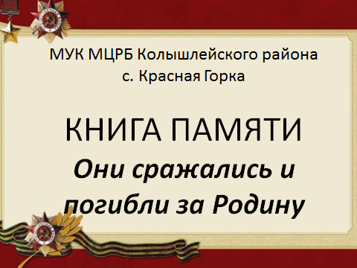
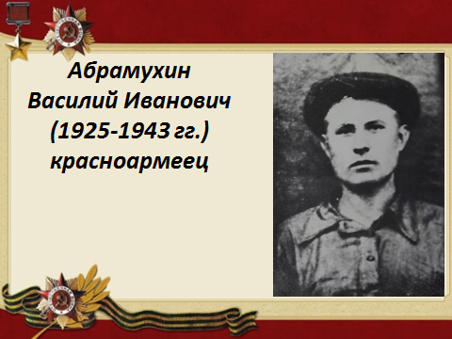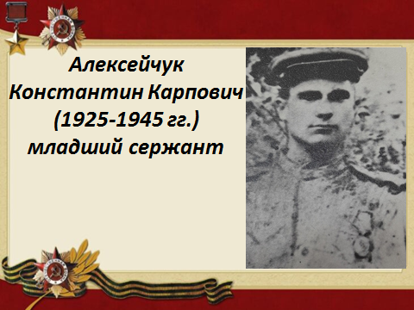

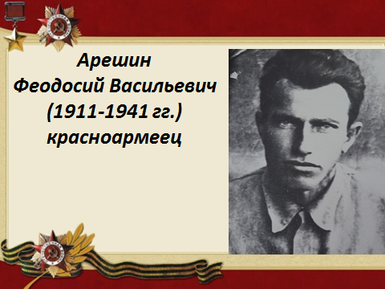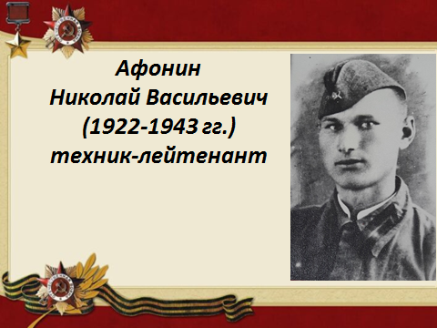

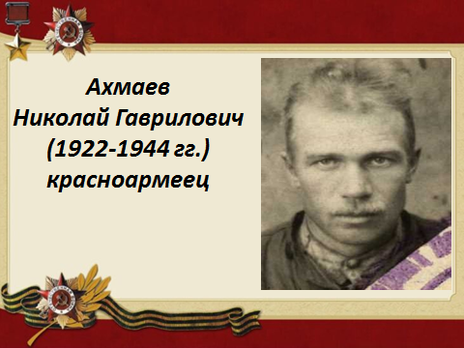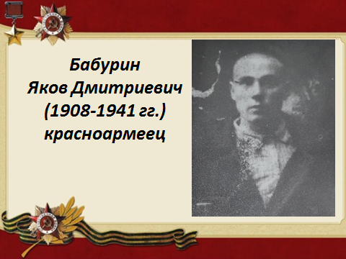
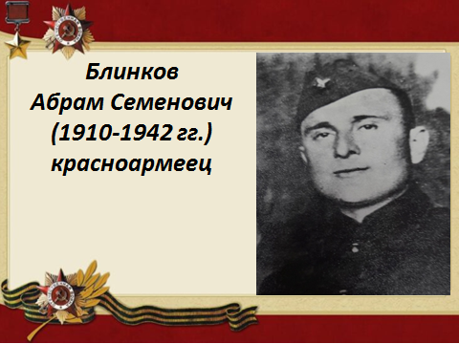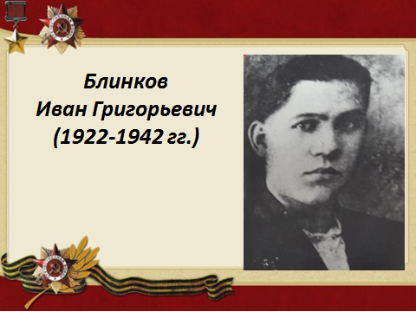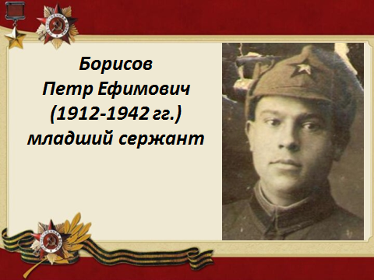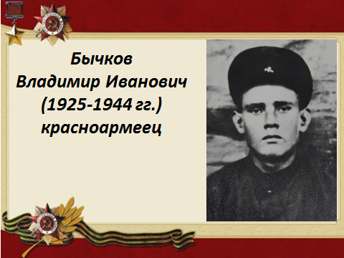

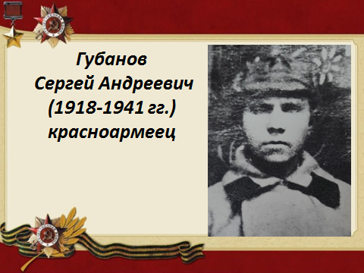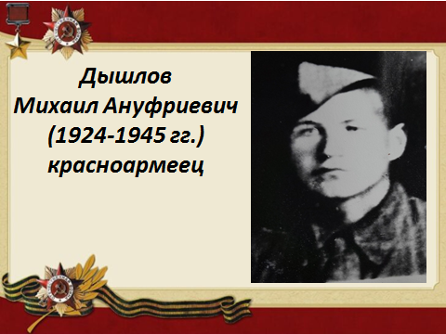

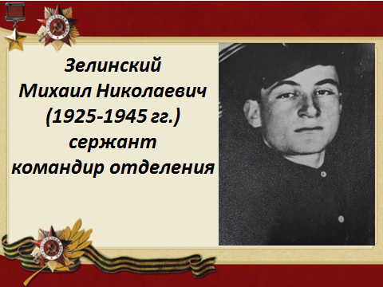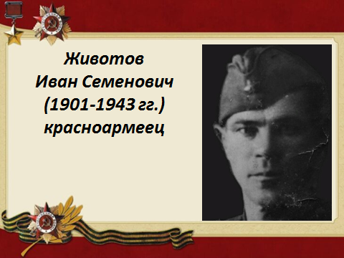

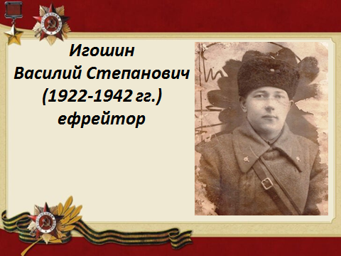

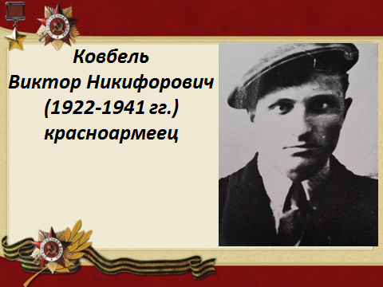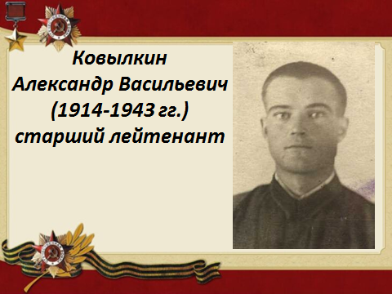

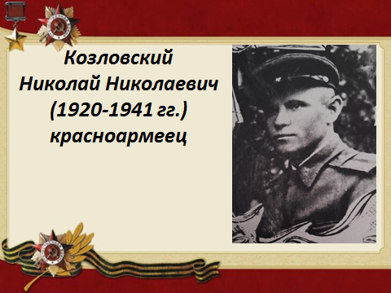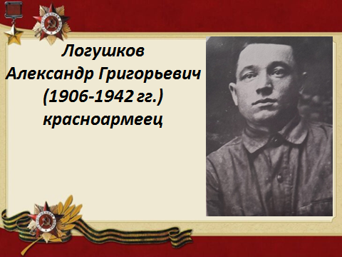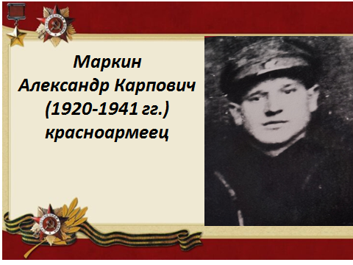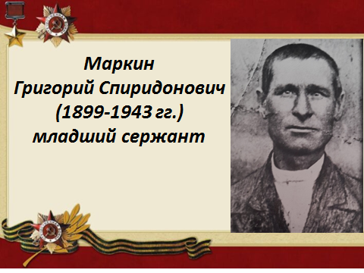

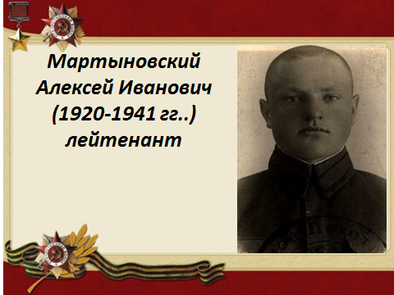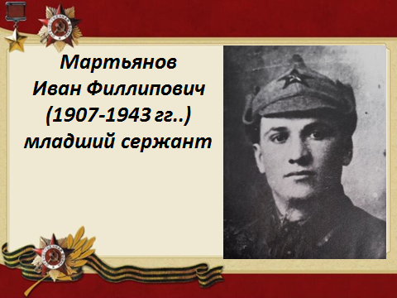

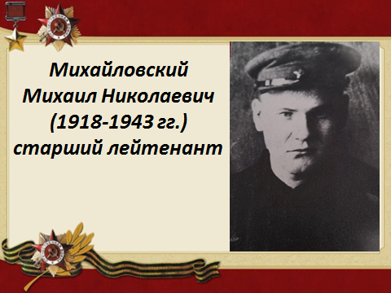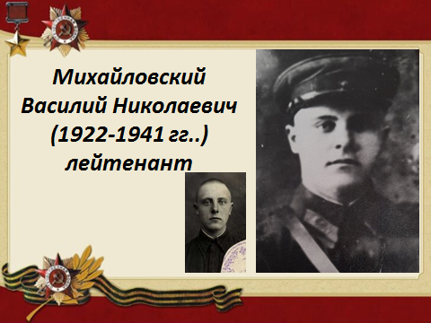
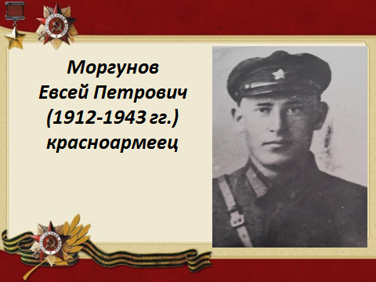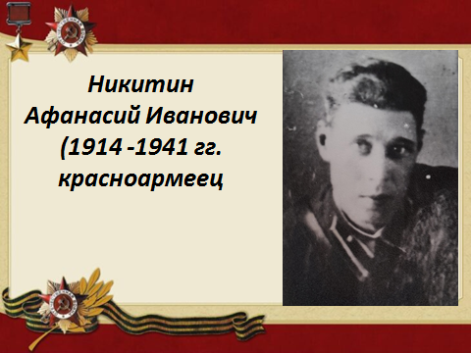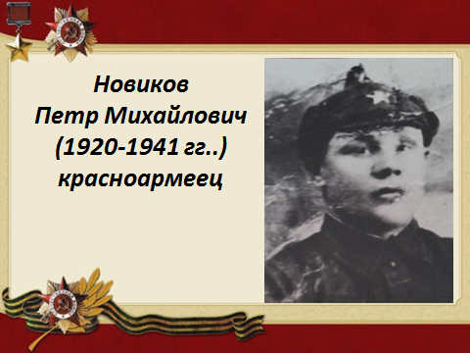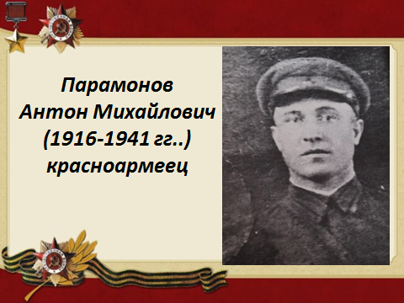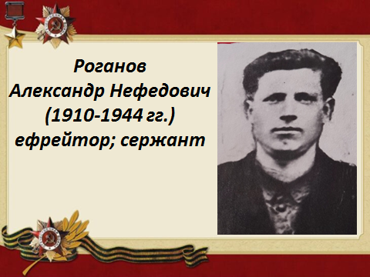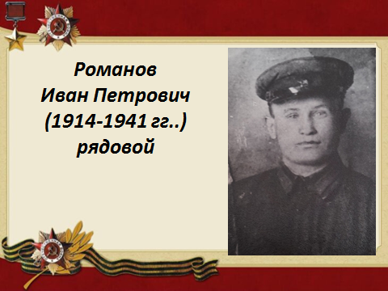
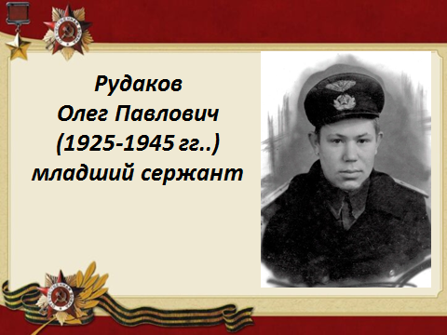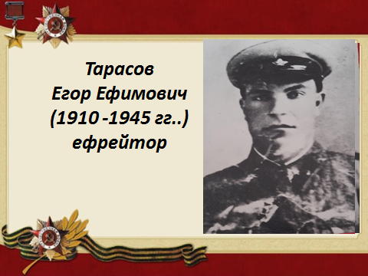

ИСТОРИИ
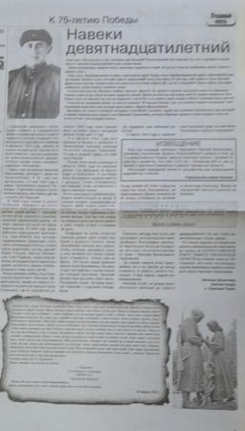
- Шульгина, Н. Навеки девятнадцатилетний: [исследовательская работа] / Н. Шульгина. - Текст: непосредственный // Трудовая честь. - 2020. - 27 марта (№ 13). - С. 8.
- Шульгина, Н. Треугольные письма – завещанье отцов: [исследовательская работа] / Н. Шульгина. - Текст: непосредственный // Трудовая честь. - 2020. - 19 июня (№ 25). - С. 4, 7.

